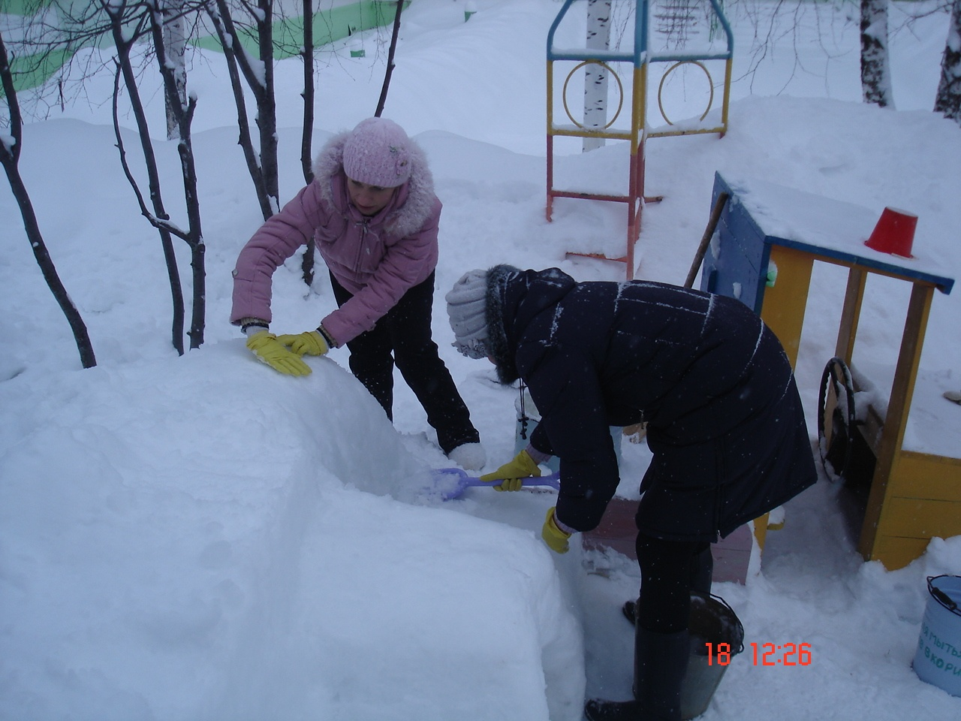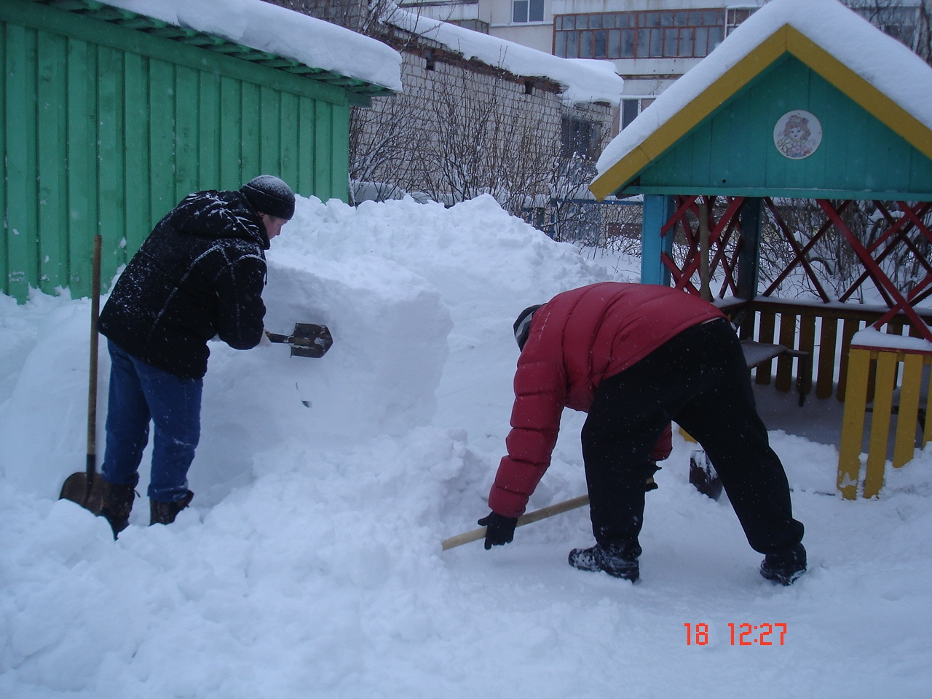

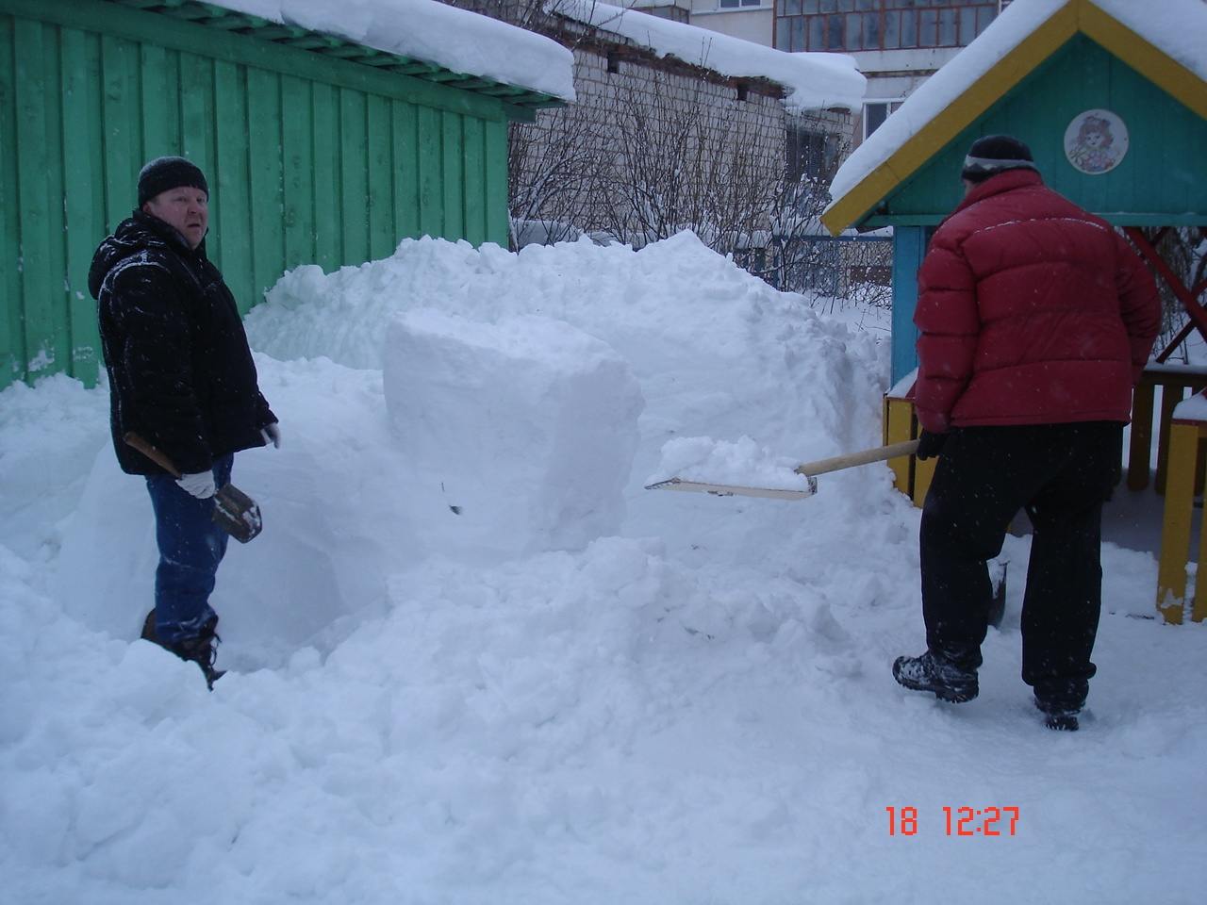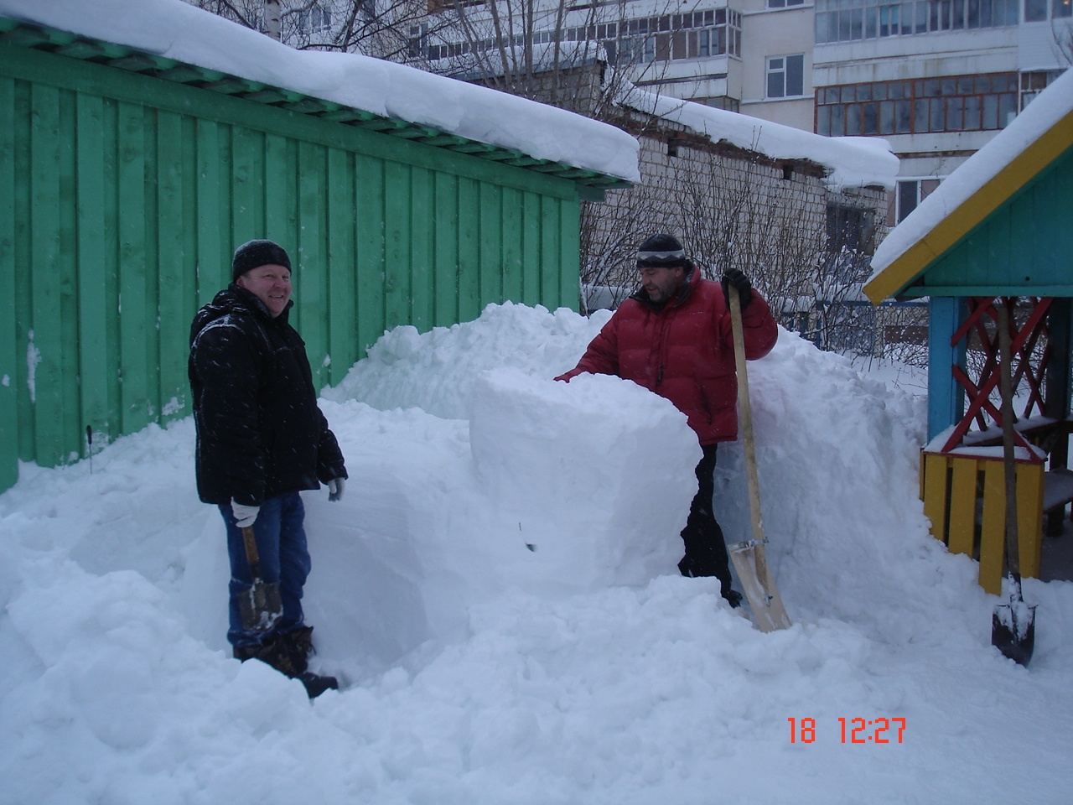

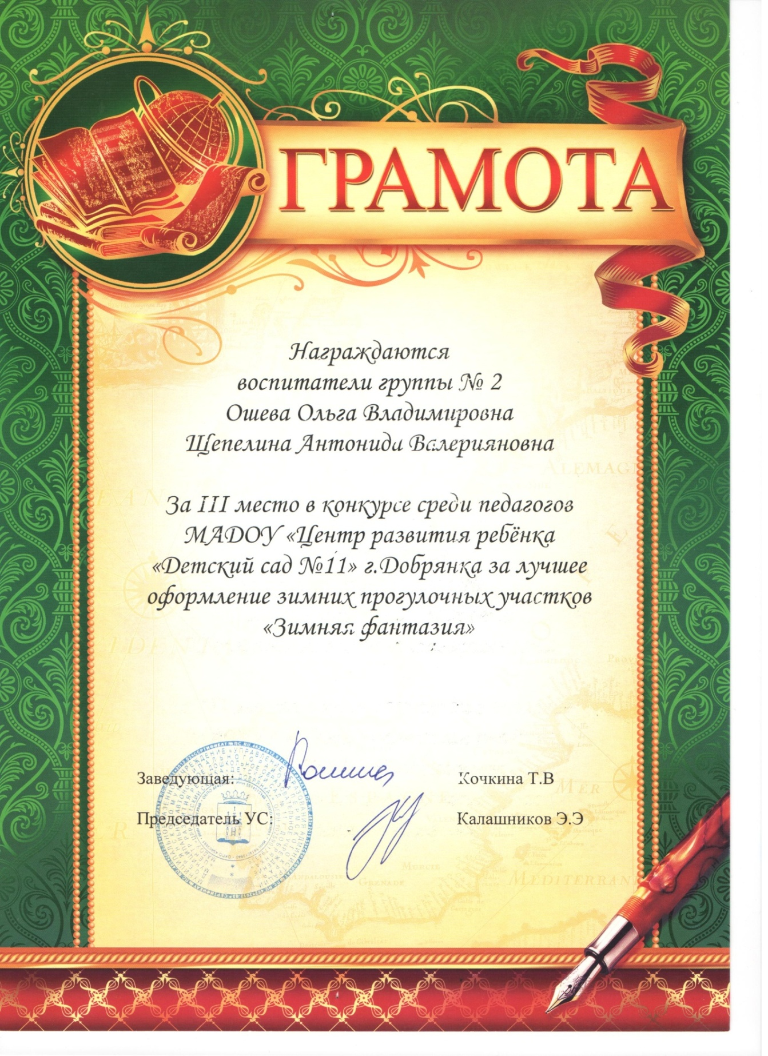

Наши заботливые родители не только на субботник собрались, но и приходили после работы строить нашим малышам снежные постройки. Хочется поблагодарить всех мам и пап, бабушек и дедушек за наш прекрасный зимний участок! Это семьи Ганицевых, Еременко, Шелепаевых, Яковенко, Кузнецовых, Мусаевых, Рачевых.

